Análisis de fuentes: Formación de Juntas de Gobierno
Actividad 1: Lee atentamente el recurso 2 (fuente secundaria) y responde las preguntas. 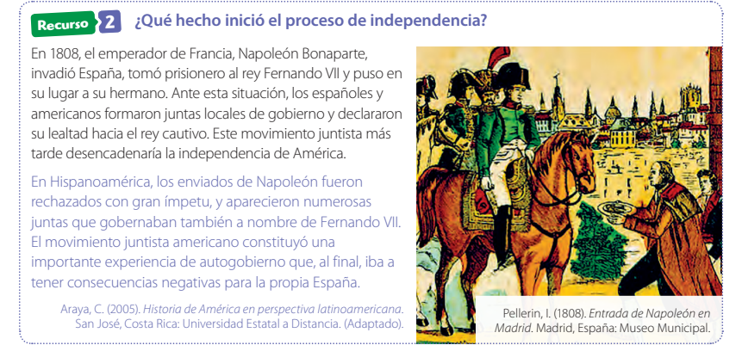
1.- Explica con tus palabras la causa directa que precipitó la formación de Juntas de gobierno.
_______________________________________________________________________________________________________________________________________________________________________________________________________________________.

2.- ¿Por qué los americanos al formar Juntas de gobierno locales decidieron y declararon su lealtad al rey de España Cautivo?
_______________________________________________________________________________________________________________________________________________________________________________________________________________________.
Actividad 2: Lee atentamente el recurso 3 (fuente primaria) y responde las preguntas 3:
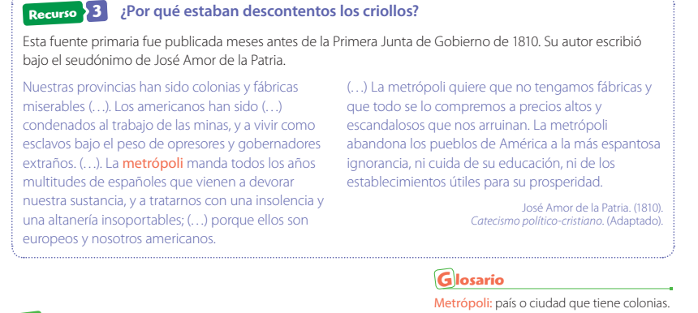
3.- ¿Por qué estaban descontentos los criollos? Menciona tres causas del malestar criollo en Chile.
________________________________________________________________________
_______________________________________________________________________________________________________________________________________________.
4.- ¿Cómo influyeron las ideas ilustradas y liberales en la mentalidad de los criollos?
_______________________________________________________________________________________________________________________________________________________________________________________________________________________.

Actividad 3: Lea atentamente la fuente secundaria que aparece a continuación y responde las preguntas:
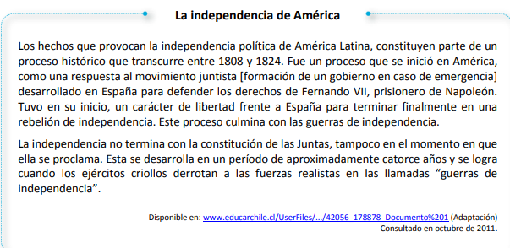
Después de leer atentamente el texto responda:
5.- ¿Por qué se desarrolló en España un movimiento juntista?
_______________________________________________________________________________________________________________________________________________________________________________________________________________________.
6.- ¿Qué consecuencias tuvo el movimiento juntista desarrollado en España? _______________________________________________________________________________________________________________________________________________________________________________________________________________________.
7.- ¿Por qué la independencia no termina con la constitución de las Juntas? Fundamenta con base en la fuente.
_______________________________________________________________________________________________________________________________________________________________________________________________________________________.

